2019学年第二学期教研室：第18周（开课）信息
开课 教师  (主讲人) | 课 题  （主题） | 时 间 | 地 点 | 备 注
黄苗苗 | 《三模试卷分析》 | 6月8日周一上午  11：00-11：40 | 高三（6） | 开课
王艳艳 | 《三模试卷分析》 | 6月8日周一下午  2：25-3：05 | 高三（5） | 开课
葛微洁 | 《三模考试分析》 | 6月9日周二下午  15：15—15：55 | 高三（6） | 开课
王洁琪 | 《神秘的画家》 | 6月9日周二晚上  6：30-7：10 | 高中楼美术教室3 | 开课
吴凡 | 《大师风景的临摹》 | 6月9日周二晚上  7：45-8：15 | 高中楼美术教室6 | 开课
孟李仲 | 《不忘初心》 | 6月10日周三下午  3：15-4：05 | 新松楼五楼理论教室 | 开课
凌华 | 《我们与法律同行》 | 6月12日周五下午  1：30-2：10 | 七（2） | 开课

2019学年第二学期教研室：第18周校本教研活动信息
组别 | 开课 教师  (主讲人) | （主题）  内容 | 时 间 | 地 点 | 是否记开课
高中数学组 | 王聪 | 微课程学习《教师如何做案例研究》 | 6月11日周四下午  2：25-3：05 | 选修教室 | 否
体育组 | 韩伟锋讲座  曹锡海讲座 | 《篮球——行进间体前换手变向运球》  《体育课堂中培养学生的健康意识》 | 6月12日周五下午  15：30-16：10 | 体育组办公室 | 是
初中英语组 | 邵雪花讲座 | 《如何提升学生的英语核心素养》 | 6月12日 周五下午  15:15-15:55 | 隔壁书店 | 是
附:照片
开课
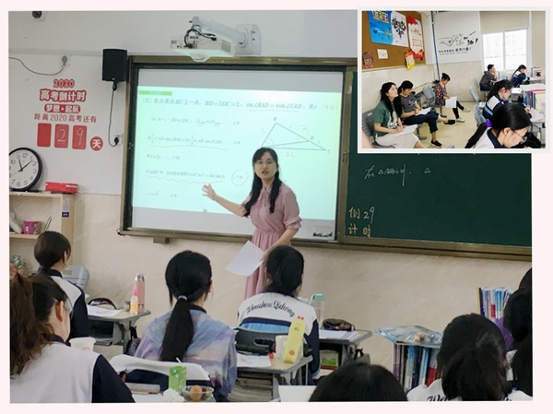
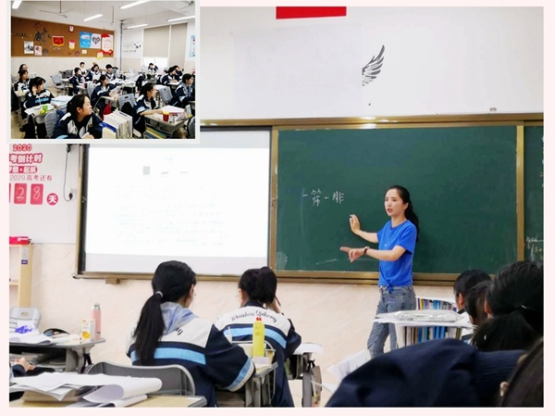
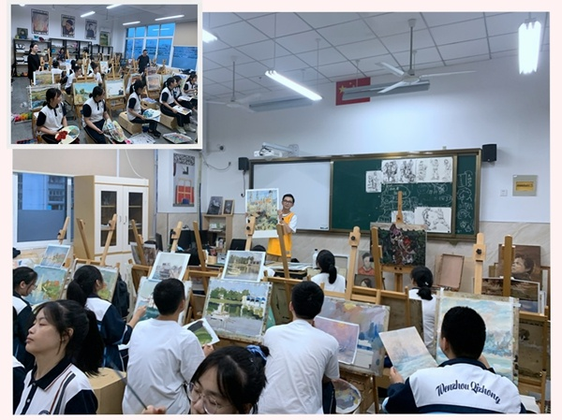
活动：
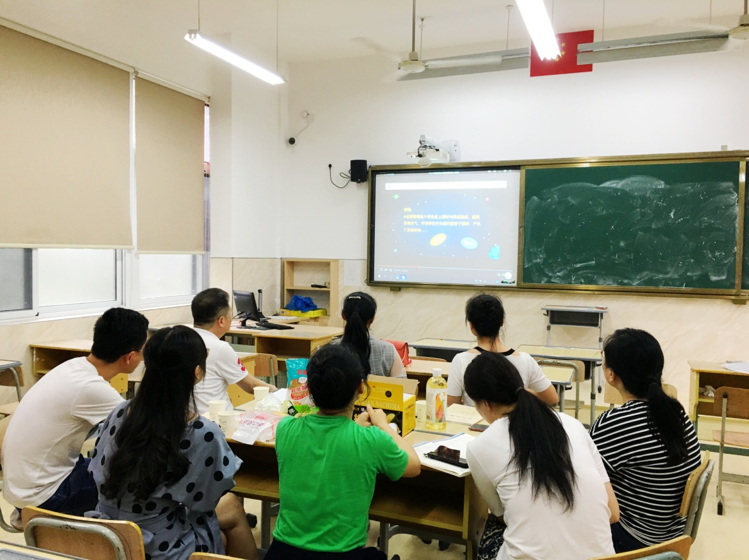
高中数学组

